**6 Axis Robotic Arm**

**Technicus Award '22**

Ein Bild, das Automat enthält.
GitHub: <https://github.com/Lemme-lab/Robotic-Arm>

Inhaltsangabe

# Preislisten

## Robotic Arm gesamt

## 1.2 Robotic Arm Controller

## 1.3 Nema 17 Stepper Motor

## 1.4 Nema 11 Stepper Motor

# 2.0 3D-Modell

## 2.1 Robotic Arm

## 2.2 Motors Nema 17 / Nema 11

## 2.3 Elektronik

# 3.0 Elektronik

## 3.1 Robotic Arm Main Controller

## 3.2 Stepper Motor Nema 17

## 3.2 Stepper Motor Nema 11

# Preislisten

## Robotic Arm gesamt

## Robotic Arm Controller

## Nema 17 Stepper Motor

## Nema 11 Stepper Motor

# 2.0 3D-Modells

## 2.1 Robotic Arm

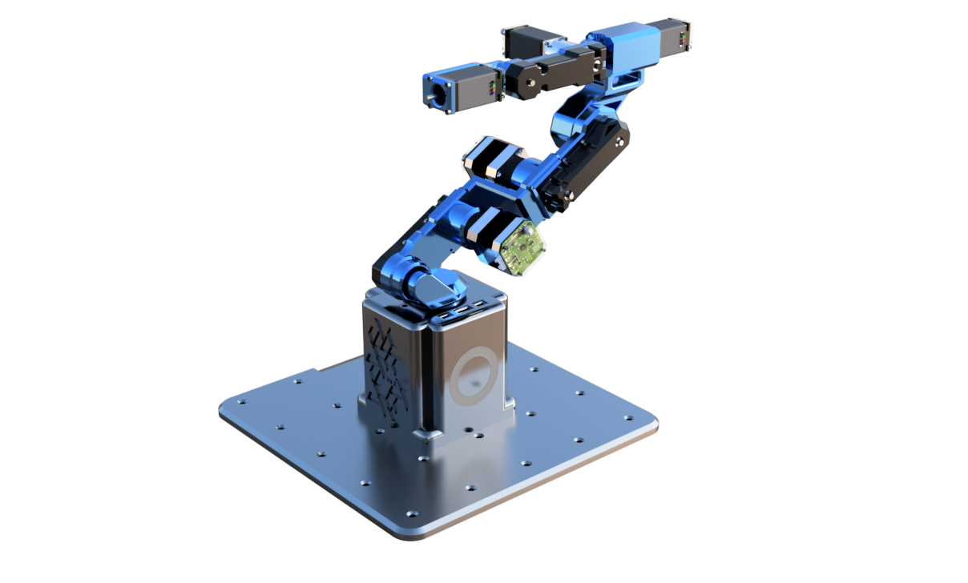

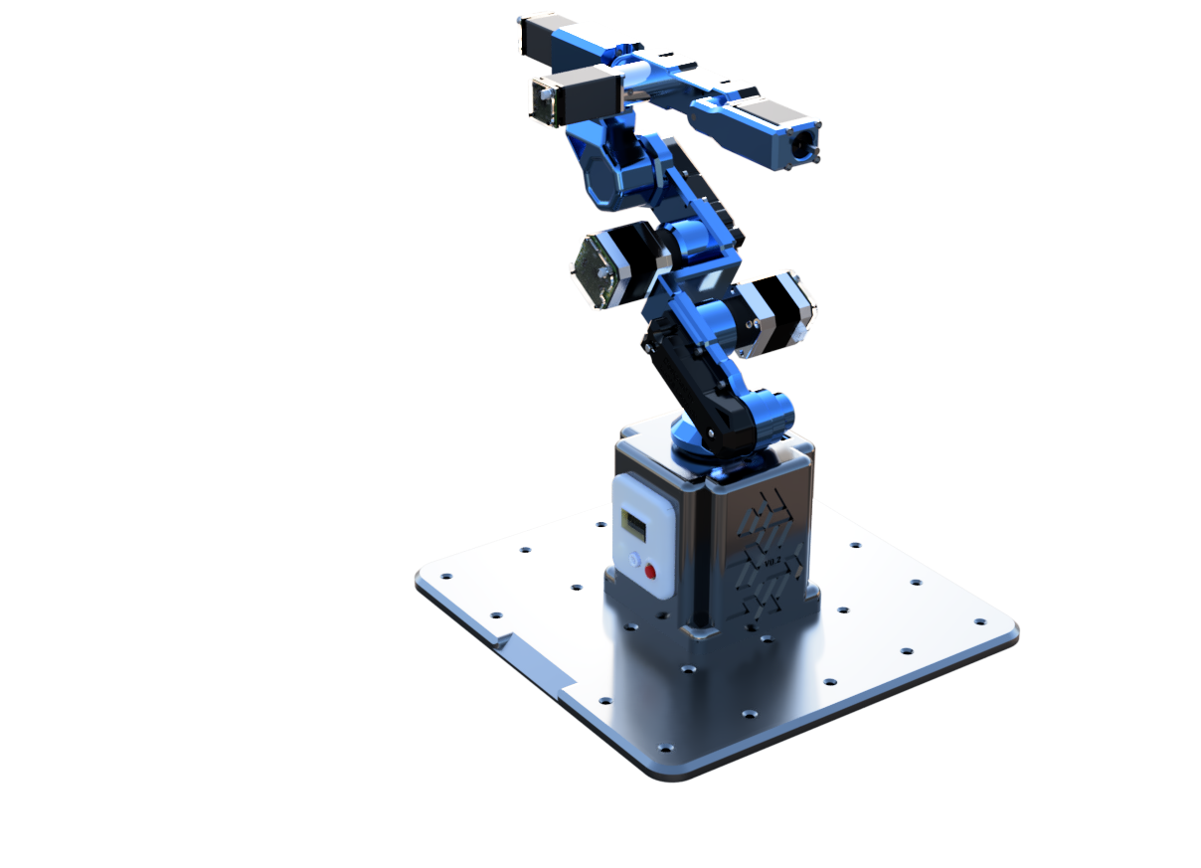

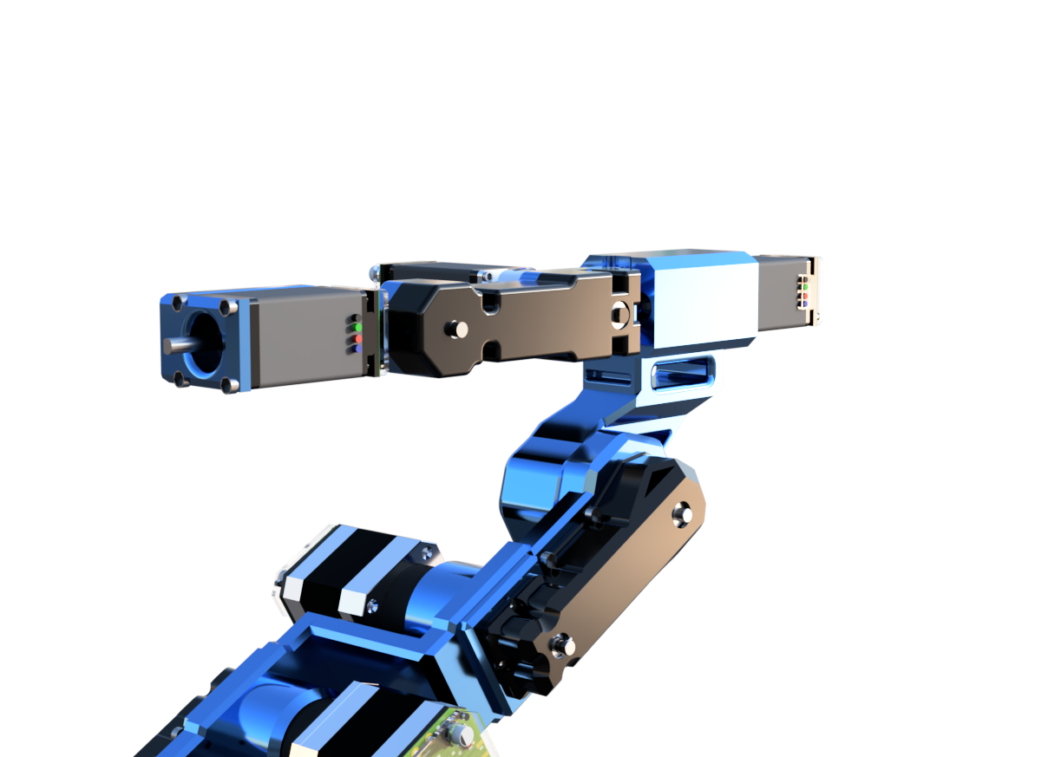Ein Bild, das dunkel, Automat enthält.

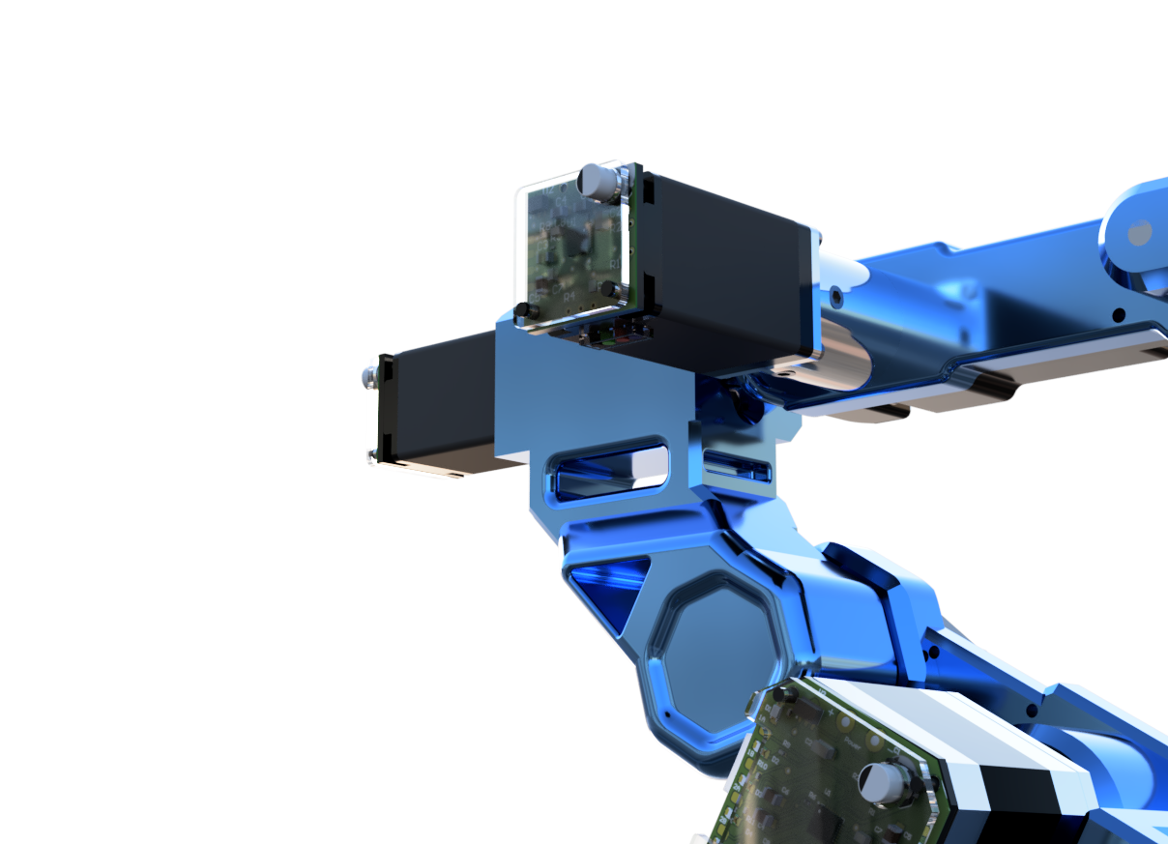Ein Bild, das Text enthält.

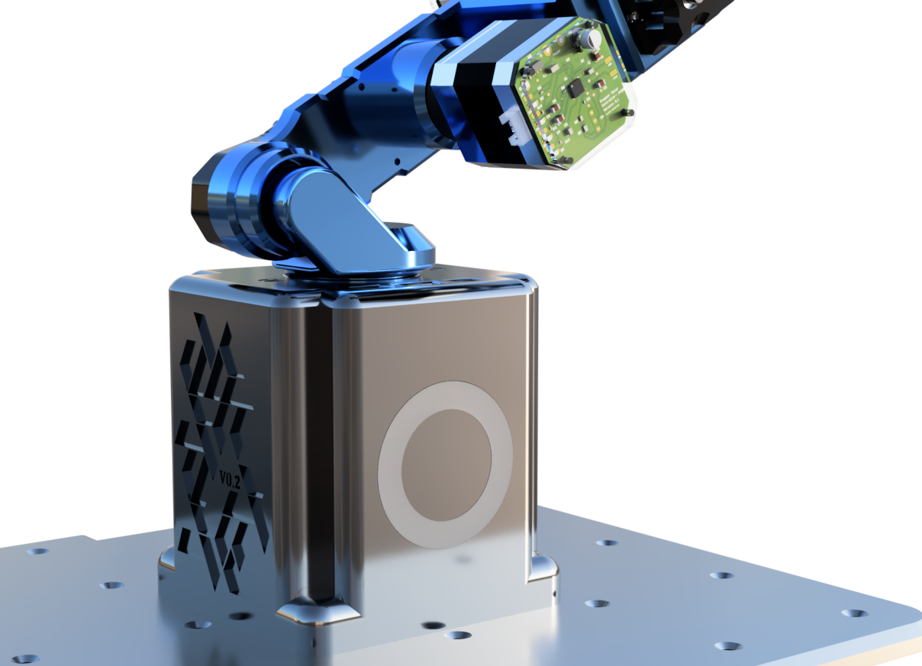

## 2.2 Motors Nema 17 / Nema 11

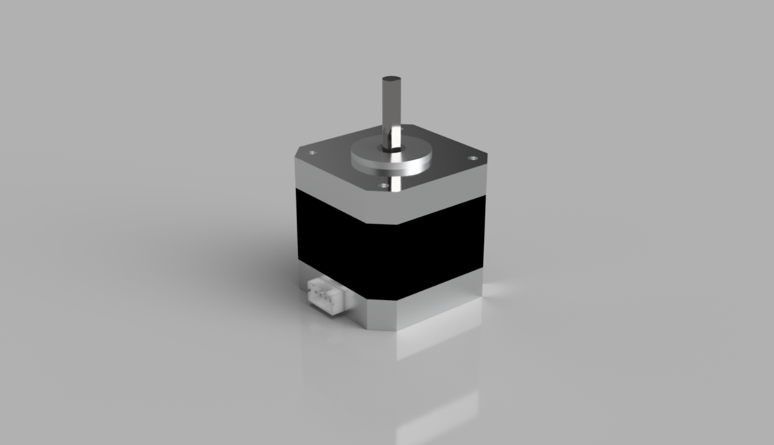

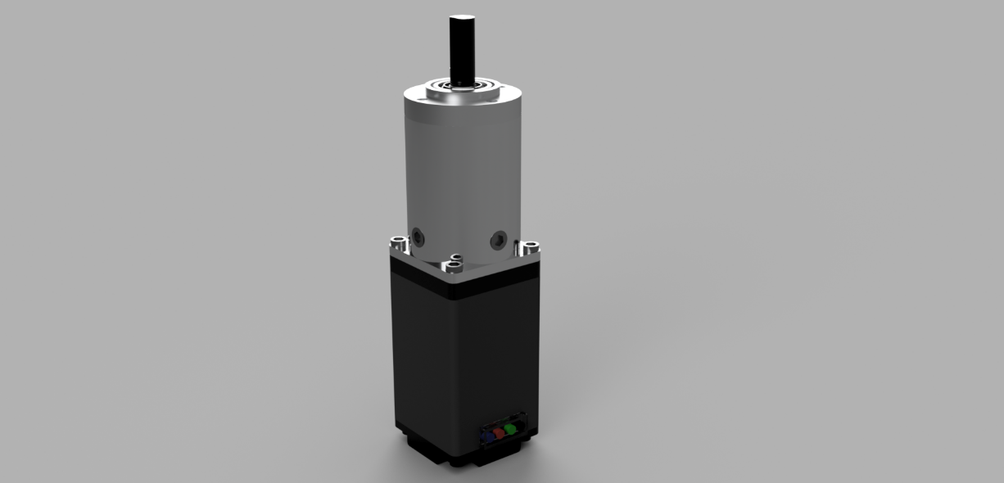

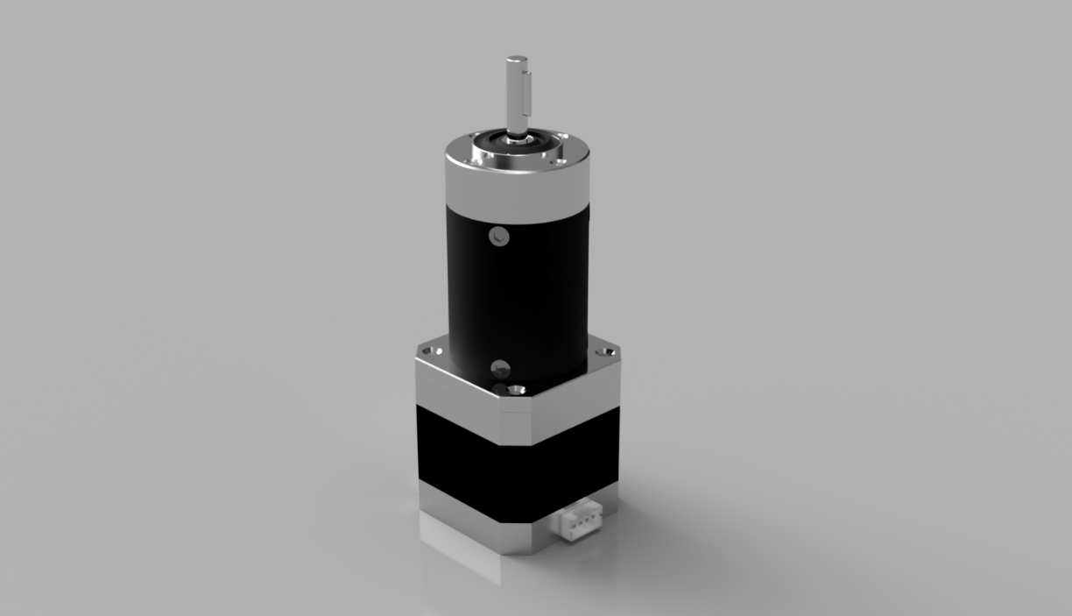

## 2.3Elektronik

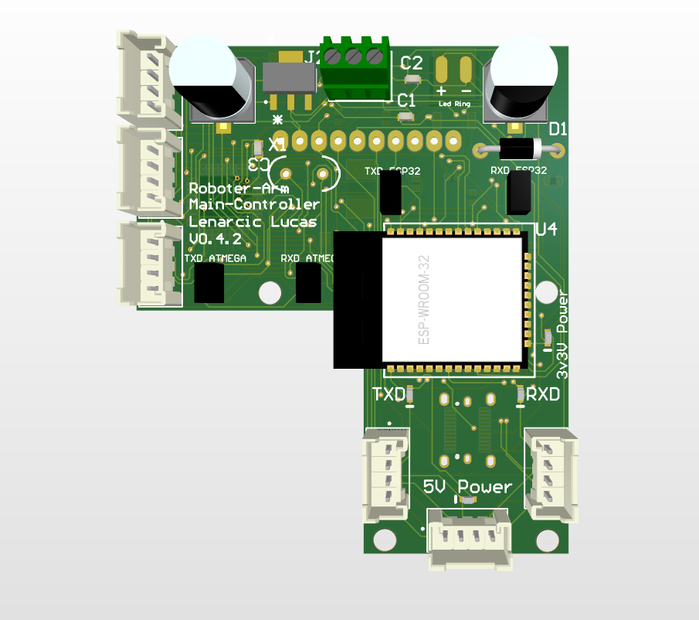Main Controller:

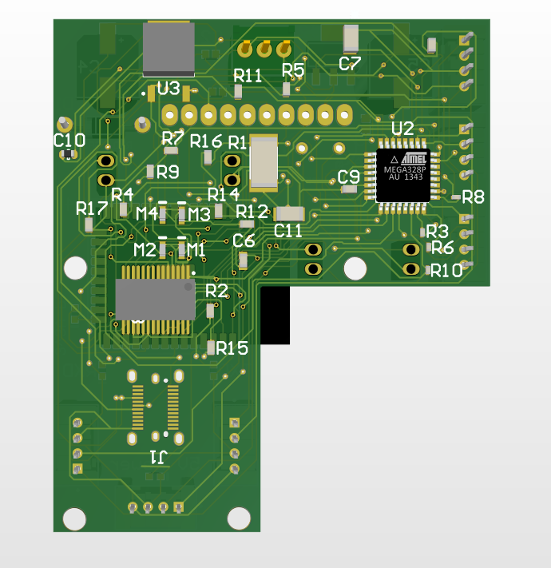

Nema 17 Motor Controller:

Ein Bild, das Text, Elektronik, Schaltkreis enthält.

Nema 11 Motor Controller:

Ein Bild, das Text, Elektronik, Schaltkreis enthält.

3

# 3.0 Elektronik

# 3.1 Robotic Arm Main Controller

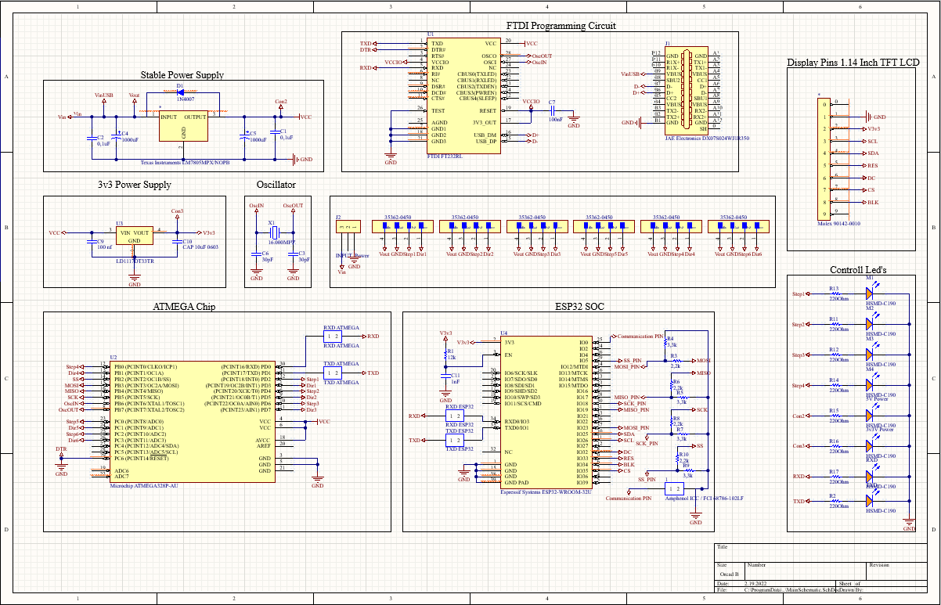

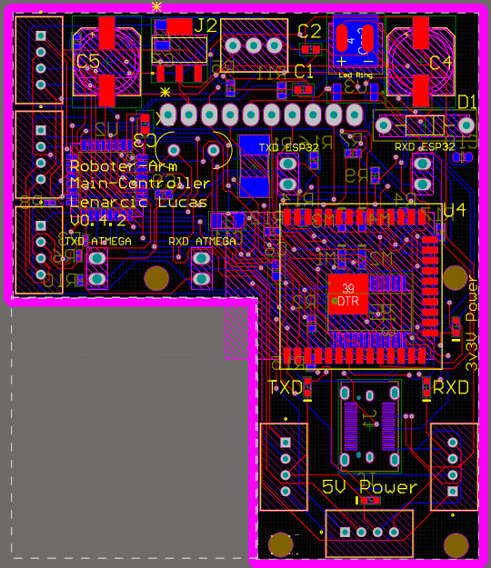

## 3.2 Stepper Motor Nema 17

# Ein Bild, das Text enthält. Automatisch generierte Beschreibung

## 3.3 Stepper Motor Nema 12

